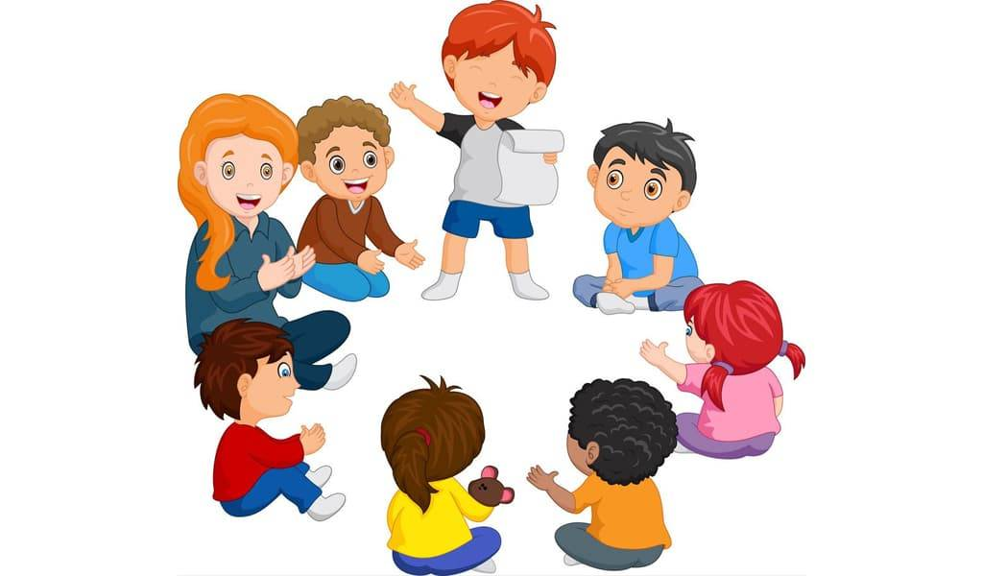

Согласно ФГОС ДО основного принципа организации образовательного процесса – это принцип интеграции образовательных областей.
Следовательно, интеграция в образовательном процессе дошкольного учреждения подразумевает подбор таких видов деятельности педагогов с детьми, которые затрагивают развивающее содержание сразу нескольких образовательных областей в одной форме работы. В соответствии с ФГОС ДО, нам необходимо было пересмотреть модель образовательного процесса, и в частности способ организации утреннего отрезка времени.
Используя в своей работе технологии международной общеобразовательной программы «Сообщество», в частности Утренний сбор (предлагаемую авторами Коллином Бейном, Хансен К.А., Кауфман Р. К., Сайфер) при занятиях с детьми проектной деятельностью, я продолжала анализировать методическую литературу и заинтересовалась формой организации детей -, утренним кругом или как его ещё называют: утренний круг радости.
Утренний круг – одна из форм организации образовательного процесса с детьми в утренний отрезок времени.
Пришел он в детские сады вместе с методикой Марии Монтессори и Вальдорский, в российской образовательной практике стал аналогом «Утренний кружочек» - программы «Золотой ключик» Е.Е. Кравцова Г.Г. Кравцов,а так же «Утро радостных встреч» программы «Радуга» Т,Н, Дороновой, , «круг радости» примерной образовательной программы дошкольного образования «Открытия»/Под ред. Юдиной Е.Г. «утренний круг» программы ориентированной на ребёнка «Югорский трамплин» Юдиной Е.Г. и др.
Утренний круг позволяет гармонично включить несколько образовательных областей: социально-коммуникативное, физическое и речевое развитие.

Цель организации утреннего круга:
обеспечить возможность конструктивного межличностного и познавательно-делового общения детей и взрослых. научить детей планировать свою деятельность.
С учетом этого основными задачами утреннего круга являются:
1. Создание эмоционального настроя на весь день – «задать тон».
2.Установление комфортного социально-психологического климата в детском коллективе через свободное общение со сверстниками; (учить объяснять словами свое эмоциональное состояние)
3. Социально-коммуникативное развитие (развитие общения и взаимодействия ребёнка с взрослыми и сверстниками) и речевого развития детей (обогащение активного словаря; развитие связной, речи.)
К образовательным результатам Утреннего круга можно отнести способность ребенка:
Контролировать свое поведение;
Устанавливать контакты; Выражать свое отношение;
Выполнять простые правила, следовать простому алгоритму при общении в группе;
Присваивать полученную информацию в доступной ребенку форме;
Задавать вопросы и отвечать на вопросы в пределах своей осведомленности и опыта, высказываться в связи с высказываниями других,
Использовать элементарные нормы общения;
Сотрудничать (со взрослыми и детьми разного возраста) в предложенных формах.
Структура «Утреннего круга»:
1 Приветствие или «Минутка вхождения в день»
2 «Новости дня» Обмен информацией.
3 Дыхательная и пальчиковая гимнастика.
4 Игра по теме периода.
5 Планирование или календарь дел.
Утренний круг - длится 10-20 минут.
У меня есть приглашающий сигнал, это звучание бубна с мерцающими лампочками
Приглашаем родителей принять участие в практической деятельности.

Круг радости
1.Приветствие. Минутка вхождения в день
- Здравствуйте! Сегодня мы поговорим об именах. У всех у вас красивые имена.
Давайте послушаем, как они звучат. Предлагаю вам встать в круг радости, громко и радостно называя свое имя. Вы готовы?
Встань скорее,
Раз, два, три!
Свое имя назови!
(5 участников называют свои имена и становятся в круг, все здороваются и повторяют имя).
У нас сегодня действительно радостный круг из ваших имен. Нам было очень приятно повторить их.
А как вы думаете можно ли поздороваться по-другому?
Давайте попробуем, для этого потрем свою ладонь о ладошку соседа слева. Доброе утро. А теперь давайте поздороваемся коленями, плечами, спинами, ступнями, лбами… Замечательно!
- Встаньте снова в круг радости. Посмотрите друг на друга. Улыбнитесь друг другу, поделитесь хорошим настроением со своими друзьями!
-Как вы думаете, почему люди любят собираться в круг? (Ответы детей)
- Правильно, уважаемые родители, круг сближает, объединяет людей. Все равны, каждый часть целого.
- А теперь повторяйте за мной:
Пусть наша добрая улыбка (руки прикасаются к уголкам губ)
Согреет всех своим теплом, (руки прикладываются к сердцу)
Напомнит нам, как важно в жизни (руки вперед, пальцы, как солнечные лучи)
Делиться счастьем и добром! (руки в стороны)

2. «Новости дня» Обмен информацией.
Представьте, что я корреспондент детского журнала “Радуга”. (Вводится микрофон) По очереди обращаясь к каждому, задаю вопросы.

Следующий момент нашего Утреннего круга — это
3Дыхательная или пальчиковая гимнастика.
Вдохните глубоко и со вздохом забудьте вчерашние обиды, выдохните из себя свежесть и красоту белого снега. Вдохните глубоко и со вздохом забудьте злобу, выдохните из себя тепло солнечных лучей. Вдохните глубоко и со вздохом забудьте беспокойство, выдохните из себя чистоту рек. Я желаю вам хорошего настроения и бережного отношения друг к другу.
4.Игра по теме периода или проекта:
практикуются такие виды игровой деятельности, которые:
заставляют детей смеяться
При этом воспитатель учитывает: изучаемые в настоящий момент темы по программе.
. Игра по правилам периода. Предлагаю родителям поучаствовать в игре: «Найди ответ у себя на лбу».
5.Планирование или календарь дел.
(Совместное планирование деятельности на текущий день)
Далее выбор карточек, обозначающих действия: игры, загадки, чтение сказок, далее выбор карточки, изображающей занятие и работы в центрах активности.
Так утренний круг позволяет спокойно и организованно переключиться на непосредственно образовательную деятельность.
Если в традиции дошкольного учреждения входит утренний сбор, он становится любимым «ритуалом» и для детей, и для взрослых.
Хороший утренний сбор, как одно мгновение – проводится быстро, легко и непринужденно. И хотелось бы пожелать вам, уважаемые родители, побольше таких мгновений в воспитании и обучении ваших детей.

